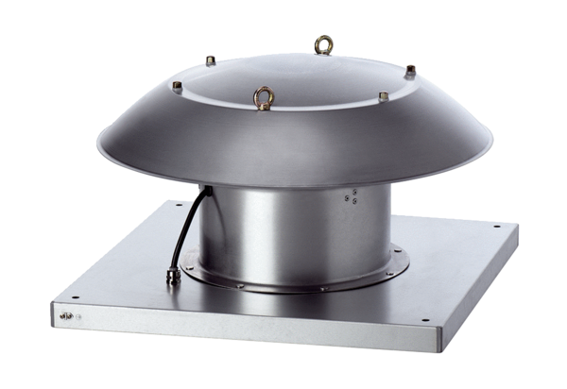Axial-Dachventilator DZD 35/4 B Ex eVerpackungseinheit: 1 StückSortiment: C
Artikelnummer: 0087.0802Hersteller: MAICO

